**Ejercicio Genérico M5A: Test - con imagen**

**\*** Nombre del guión a que corresponde el ejercicio

MA_06_10_CO

**DATOS DEL RECURSO**

**\*** Título del recurso (**65** caracteres máx.)

Representación gráfica de los elementos de la geometría

**\*** Descripción del recurso

Este recurso le permitirá reconocer los elementos básicos de la geometría a través de su representación gráfica

**\*** Palabras clave del recurso (separadas por comas ",")

Punto,plano,recta,paralelas,segmento,secantes

**\*** Tiempo estimado (minutos)

20 minutos

**\*** Acción didáctica (indicar sólo una)

|  |  |  |  |  |  |  |  |
| --- | --- | --- | --- | --- | --- | --- | --- |
| Exposición |  | Ejercitación | **X** | Preguntas con respuesta libre |  | Juegos |  |
| Estudio |  | Proyecto |  | Evaluación |  | Generador de actividades |  |

**\*** Competencia (indicar sólo una)

|  |  |  |  |
| --- | --- | --- | --- |
| … en comunicación lingüística |  | … matemática | **X** |
| … en el conocimiento y la interacción con el mundo físico |  | Tratamiento de la información y competencia digital |  |
| … social y ciudadana |  | … cultural y artística |  |
| … para aprender a aprender |  | Autonomía e iniciativa personal |  |

**\*** Tipo de Media (indicar sólo una)

|  |  |  |  |  |  |  |  |
| --- | --- | --- | --- | --- | --- | --- | --- |
| Secuencia de imágenes |  | Video |  | Animación |  | Interactivo |  |
| Actividad | **X** | Web |  | Mapa conceptual |  | Audio |  |
| Texto |  | Imagen |  | Documento |  |  |  |

**\*** Nivel del ejercicio, 1-Fácil, 2-Medio ó 3-Difícil

2-Medio

**DATOS DEL EJERCICIO**

COPIA EL TÍTULO DEL RECURSO PARA EL TÍTULO DEL EJERCICIO AL MENOS QUE SEA DIFERENTE. RECUERDA EL TÍTULO NO DEBE REBASAR LOS 86 CARACTERES.

**\*** Título del ejercicio (**86** caracteres máx.)

Representación gráfica de los elementos de la geometría

**\*** Grado del ejercicio (Primaria o Secundaria); “P” o “S”

P-6

**\*** Enunciado (Instrucción **193** caracteres máximo)

Observa la gráfica de los elementos básicos de la geometría y asócialos con su concepto.

Más información (ventana flotante)

Mostrar al inicio del ejercicio ventana Más información (S/N)

**\*** Sin ordenación aleatoria (S/N):)

N

Mostrar calculadora (S/N)

N

**NO**: PERMITE SELECCIONAR MÁS DE UNA OPCIÓN, APLICA A TODAS LAS PREGUNTAS DEL EJERCICIO.

**\*** Respuesta única (S/N)

S

MÍN. 1 MÁX. 10. TEST-TEXTO CON IMAGEN (OPCIÓN MÚLTIPLE). LA EXPLICACIÓN SE MUESTRA AL MOMENTO DE PEDIR LA SOLUCIÓN. POR LO MENOS UNA O TODAS LAS RESPUESTAS DE UNA PREGUNTA PUEDEN SER CORRECTAS, MARQUE ÉSTAS CON NEGRITA.

**\*** Pregunta 1 (**173** caracteres máximo)

Relaciona cada gráfica con su concepto

Explicación (**173** caracteres máximo)

**\*** IMAGEN:

**\*** Nombre de archivo Shutterstock o descripción de ilustración a crear

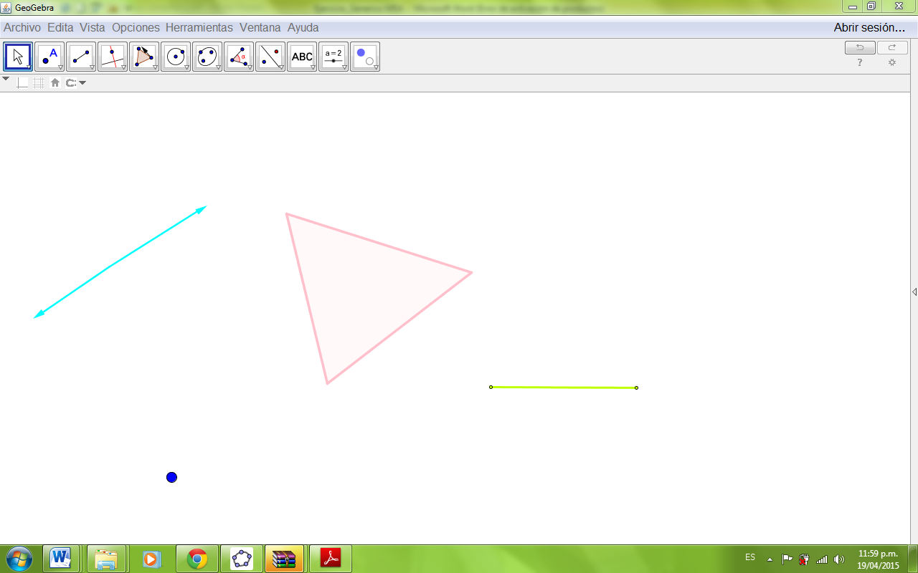

**\*** Imagen normal (codificado ejemplo, CI_S3_G1_REC10_F1n)

**\*** Imagen amplificada **opcional** (codificado ejemplo, CI_S3_G1_REC10_F1a)

**\*** Respuestas (mín. 2 – máx. 5, 58 caracteres máximo cada respuesta)

**RECTA**

PLANO

RECTAS PARALELAS

SEGMENTO

RECTAS SECANTES

Pregunta 2 (**173** caracteres máximo)

Relaciona cada gráfica con su concepto

Explicación (**173** caracteres máximo)

**\*** IMAGEN:

**\*** Nombre de archivo Shutterstock o descripción de ilustración a crear



**\*** Imagen normal (codificado ejemplo, CI_S3_G1_REC10_F1n)

**\*** Imagen amplificada **opcional** (codificado ejemplo, CI_S3_G1_REC10_F1a)

**\*** Respuestas (mín. 2 – máx. 5, 58 caracteres máximo cada respuesta)

RECTA

**PLANO**

RECTAS PARALELAS

SEGMENTO

RECTAS SECANTES

Pregunta 3 (**173** caracteres máximo)

Relaciona cada gráfica con su concepto

Explicación (**173** caracteres máximo)

**\*** IMAGEN:

**\*** Nombre de archivo Shutterstock o descripción de ilustración a crear



**\*** Imagen normal (codificado ejemplo, CI_S3_G1_REC10_F1n)

**\*** Imagen amplificada **opcional** (codificado ejemplo, CI_S3_G1_REC10_F1a)

**\*** Respuestas (mín. 2 – máx. 5, 58 caracteres máximo cada respuesta)

RECTA

PLANO

RECTAS PARALELAS

**SEGMENTO**

RECTAS SECANTES

Pregunta 4 (**173** caracteres máximo)

Relaciona cada gráfica con su concepto

Explicación (**173** caracteres máximo)

**\*** IMAGEN:

**\*** Nombre de archivo Shutterstock o descripción de ilustración a crear



**\*** Imagen normal (codificado ejemplo, CI_S3_G1_REC10_F1n)

**\*** Imagen amplificada **opcional** (codificado ejemplo, CI_S3_G1_REC10_F1a)

**\*** Respuestas (mín. 2 – máx. 5, 58 caracteres máximo cada respuesta)

RECTA

PLANO

RECTAS PARALELAS

SEGMENTO

**PUNTO**

Pregunta 5 (**173** caracteres máximo)

Relaciona cada gráfica con su concepto

Explicación (**173** caracteres máximo)

**\*** IMAGEN:

**\*** Nombre de archivo Shutterstock o descripción de ilustración a crear

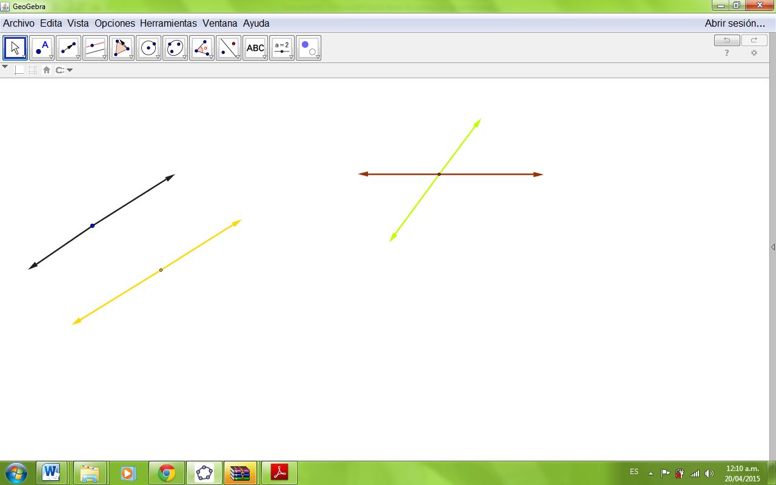

**\*** Imagen normal (codificado ejemplo, CI_S3_G1_REC10_F1n)

**\*** Imagen amplificada **opcional** (codificado ejemplo, CI_S3_G1_REC10_F1a)

**\*** Respuestas (mín. 2 – máx. 5, 58 caracteres máximo cada respuesta)

RECTA

PLANO

RECTAS PARALELAS

SEGMENTO

**RECTAS SECANTES**

Pregunta 6 (**173** caracteres máximo)

Relaciona cada gráfica con su concepto

Explicación (**173** caracteres máximo)

**\*** IMAGEN:

**\*** Nombre de archivo Shutterstock o descripción de ilustración a crear



**\*** Imagen normal (codificado ejemplo, CI_S3_G1_REC10_F1n)

**\*** Imagen amplificada **opcional** (codificado ejemplo, CI_S3_G1_REC10_F1a)

**\*** Respuestas (mín. 2 – máx. 5, 58 caracteres máximo cada respuesta)

**RECTAS PARALELAS**

PLANO

PUNTO

SEGMENTO

RECTAS SECANTES